**Картотека игр с водой**

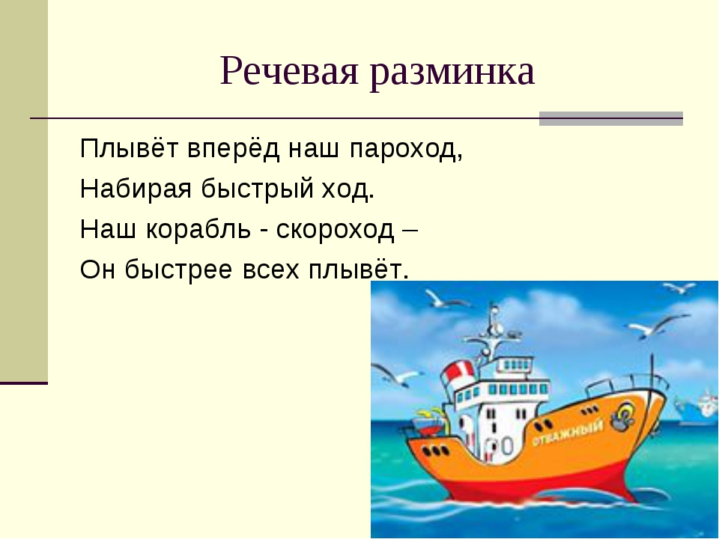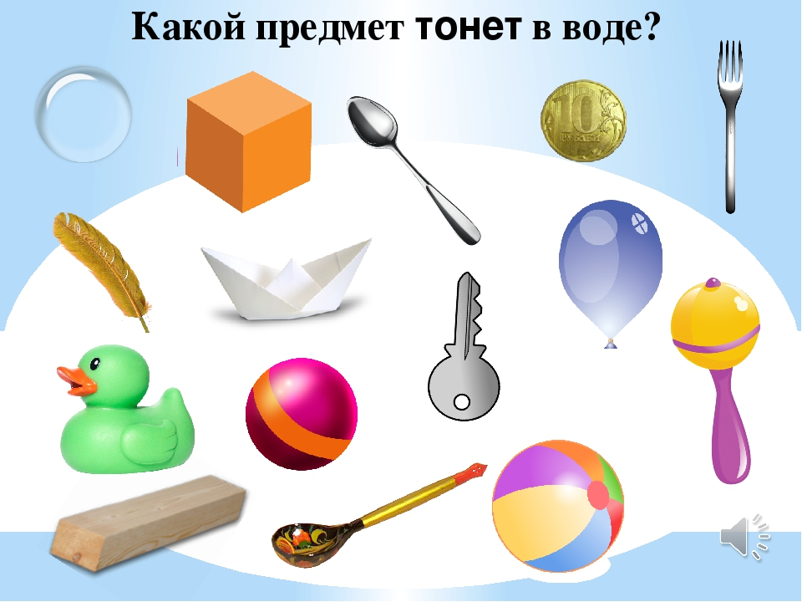

**"Тонет - не тонет"**

**Цель:**закрепление знаний  свойств воды и предметов.

**Оборудование:**ванночка с теплой водой, различные предметы и игрушки из пластика, дерева, металла.

**Ход игры.**

Педагог предлагает распределить предметы по группам. Дети экспериментируют с различными предметами и игрушками. Бросая их в воду, отмечают, что плавает, а что тонет.

**«Шторм»**

**Цель:** развитие внимания, координации движений, формирование умения делать глубокий вдох и длительный плавный выдох.

**Оборудование:**ванночка с теплой водой, кораблики  по числу детей, трубочки для коктейля.

**Ход игры.**

Сделайте с детьми бумажные кораблики и отправьте их в плаванье. Раздайте соломки, чтобы дети подули на воду и вызвали шторм. Некоторые корабли перевернутся и потонут, а остальные удачно доплывут до берега. Для спасения утопающих можно провести спасательную операцию.

**Картотека игр с камнями**

№ 1. Собери по образцу.

Предлагается **картинка - образец**, как в мозаике, по которому и необходимо собрать свою **картинку**.

№ 2. Выложи по контуру.

А) Выложи по контуру.

Предлагается выложить по нарисованному контуру, цветовая гамма не учитывается.

Б). Заполни пустой шаблон.

Предлагается заполнить **картинку**, которая имеет только контур, учитывается цветовая гамма.

Контуры - перерисованные крупные **картинки** из детских раскрасок и рисунки воспитателя.

№ 3. Крестики – нолики

Как обычные крестики - нолики, только фигурами одного размера, но разного цвета; разного размера; разной формы.

№ 4. Золушка.

А). Разбери по цвету.

В общей емкости большого объема находятся цветные камешки одной формы, но разных цветов, необходимо разобрать в меньшие емкости камешки по цветам.

Б). Разбери по форме.

Так же, как и предыдущая, только камешки разной формы – овальные, круглые.

В). Разбери по размеру.

Так же, как и предыдущие, только камешки разных размеров – большие и маленькие.

№ 5. Четвертый лишний

Убрать не подходящую фигуру по: размеру, цвету, форме.

№ 6. Продолжи.

Продолжить узор или ряд.

№ 7. Какая дорожка *(гусеница, бусы)* – длиннее *(короче)*.

№ 8. Сосчитай.

Игра очень похожа на игру С. Хаустовой *«Игровая таблица»*. Расчерченное поле заполняется камешками разной формы, размера и цвета произвольно. Потом детям предлагается сосчитать *(устное задание)* сколько например, красных камешков всего, или сколько больших и маленьких камешков, или всего камешков всех цветов в определенных рядах или на поле

№ 9. Математический диктант.

Так же похожа на игру С. Хаустовой с таблицей – закрепление понятий *«лево – право»*, *«верх – низ»*.

№ 10. Придумай **картинку по теме…**

Предлагается только тема.

№ 11. Самостоятельные игры.

Дети придумывают сюжет сами.

**Картотека игр с ветром**

**«Самолётики»**

Цель: формирование правильного носового дыхания, плавного длительного выдоха.

Оборудование: игрушка (игровой персонаж) кусочки разноцветной бумаги на подносе.

Ход игры: Игрушка: Я прилетел(ла) к вам ребята на самолёте. Посмотрите, как много у меня тут самолётиков (показывает поднос). Давайте подуем на самолётики, чтобы они улетели высоко-высоко в небо.

**«Сдуваем снежинки»**

Цель: формирование правильного речевого дыхания, плавного длительного выдоха.

Обоудование: бумажные снежинки или кусочки белой бумаги на подносе.

Ход игры: Взрослый держит перед детьми поднос и предлагает устроить в комнате снегопад. Для этого нужно дружно подуть на снежинки. Взрослый показывает, как сделать глубокий вдох через нос и плавный выдох через рот, сложив губы трубочкой. Дети дуют на бумажки.

**«Мы подуем высоко…»**

Цель: формирование правильного речевого дыхания, активизация губных мышц.

Ход игры: Дети выполняют игровые действия согласно словам стихотворения.

Мы подуем высоко, (дети поднимаются на носочки, руки на поясе и дуют)

Мы подуем низко, (приседают на корточки и дуют)

Мы подуем далеко, (встают, руки на пояс, дуют, сложив губы трубочкой,

вытягивая голову вперед)

Мы подуем близко, (подносят ладонь к лицу и дуют на ладонь).

«**Пускание корабликов»**

Цель: формирование умения сочетать произнесение звука с началом выдоха.

Оборудование: таз с водой, бумажный кораблик.

Ход игры: Воспитатель предлагает детям покататься на кораблике. Чтобы кораблик двигался, нужно дуть на него не торопясь, сложив губы как для произнесения звука «ф» Можно дуть вытягивая губы трубочкой, но не надувая щек. Кораблик при этом плывет плавно. Воспитатель: «Но вот налетел порывистый ветер» - дети произносят звук «п» 2-3 раза на одном выдохе: п-п-п.

**«Ветерок»**

Цель: развитие сильного плавного ротового выдоха; активизация губных мышц.

Оборудование: бумажные султанчики (метёлочки).

Ход игры: Перед началом игры необходимо подготовить метёлочки. Для этого прикрепите полоски цветной бумаги к деревянной палочке. Можно использовать тонкую папиросную бумагу, или елочное украшение "дождик". Педагог предлагает поиграть с метёлочкой. Показывает, как можно подуть на бумажные полоски, потом предлагает подуть ребенку. Представь, что это волшебное дерево. Подул ветерок - и зашелестели на дереве листочки! Вот так! А теперь ты подуй! Игра может проводиться как индивидуально, так и в группе детей. Во втором случае дети дуют на свои метёлочки одновременно.

**«Листопад»**

Цель: обучение плавному свободному выдоху; активизация губных мышц.

Оборудование: вырезанные из тонкой двухсторонней цветной бумаги желтые, красные, оранжевые листочки; ведерко.

Ход игры: Педагог выкладывает на столе листочки, напоминает детям про осень. Представьте, что сейчас осень. Красные, желтые, оранжевые листья падают с деревьев. Подул ветер - разбросал все листья по земле! Давайте сделаем ветер - подуем на листья! Взрослый вместе с детьми дует на листья, пока все листочки не окажутся на полу. При этом необходимо следить за правильностью осуществления ротового выдоха, а также за тем, чтобы дети не переутомлялись. Все листики на земле... Давайте соберем листочки в ведерко. Педагог и дети собирают листочки. Затем игра повторяется снова.

**«Снег идёт!»**

Цель: формирование плавного длительного выдоха; активизация губных мышц.

Оборудование: кусочки ваты.

Ход игры: Педагог раскладывает на столе кусочки ваты, напоминает детям про зиму. Представьте, что сейчас зима. На улице снежок падает. Давайте подуем на снежинки! Взрослый показывает, как дуть на вату, дети повторяют. Затем все поднимают вату, и игра повторяется снова.

**«Вертушка»**

Цель: развитие длительного плавного выдоха; активизация губных мышц.

Оборудование: игрушка-вертушка.

Ход игры: Перед началом игры подготовьте игрушку-вертушку. Можно изготовить ее самостоятельно при помощи бумаги и деревянной палочки. Покажите ребенку вертушку. На улице продемонстрируйте, как она начинает вертеться от дуновения ветра. Затем предложите подуть на нее самостоятельно : Давай сделаем ветер - подуем на вертушку. Вот как завертелась! Подуй еще сильнее - вертушка вертится быстрее. Игра может проводиться как индивидуально, так и в группе детей.

**«Песня ветра»**

Цель: развитие сильного плавного выдоха; активизация губных мышц.

Оборудование: китайский колокольчик "песня ветра".

Ход игры: Подвесьте колокольчик на удобном для ребенка расстоянии (на уровне лица стоящего ребенка) и предложите подуть на него. Обратите внимание на то, какой мелодичный получается звук. Затем предложите подуть сильнее - звук стал громче. Игра может проводиться как индивидуально, так и в группе детей.

**КАРТОТЕКА ИГР СО СНЕГОМ**

«**Миниатюрные снеговики»**

Цель: Развитие  воображения детей

Если ребенок еще совсем маленький, и для него будет непосильной задачей вылепить большого снеговика, предложите малышу попробовать создать миниатюрный вариант снежной бабы. Заранее можно брать разные предметы, чтобы оформить маленького снеговика: спички, зубочистки, нарезки ткани или семечки для глаз. Пусть малыш лепит мини-снеговиков в самых разных местах каждый раз, когда вы выходите гулять, и у вас может получиться красивая коллекция детских работ, важно — не забыть взять с собой фотоаппарат.

**Украшаем снеговика**

Цель: Развитие  воображения детей

Как часто бывает: идете гулять, лепите снеговика, а он получается незавершенным, поскольку рядом не оказывается ни нужных камешков, ни веточек, ни других природных материалов для украшения. sometimescreative.blogspot.ru Сделайте такие украшения сами из пластилина и насадите их на деревянные палочки для шашлыков. С одной стороны, такое украшение не жалко оставить на улице, а с другой — снеговик будет полноценным и красивым!

**Снежные скульптуры**

Цель: Развитие  воображения детей

Кто сказал, что лепить можно только снеговиков? Проявляйте инициативу в играх с ребенком на улице и предложите ему вылепить из снега мишку, зайчика, котика, или даже любимых героев мультфильмов!

**Цветной снег**

Цель: Развитие  воображения детей

Будьте креативной мамой и берите с собой на прогулку пульверизатор с разведенными красками. Это может быть, как гуашь и акварель, так и пищевой краситель. А если подготовить несколько емкостей с разными цветами, малыш может создавать на снегу различные рисунки, или разукрасить снежные фигуры и снеговика!

**Мишень для снежков**

Цель: Развитие  воображения детей

Этими же красками на снегу можно нарисовать мишень с несколькими кругами для попадания в цель. Посоревнуйтесь с ребенком, кто первым попадет в центр, а еще лучше — устройте такой батл для малыша и его друзей. Если у вас есть мелки, нарисовать мишень можно и на стене, главное, чтобы она была на уровне роста детей.

**Пирамида из снежков**

Цель: Развитие  воображения детей

Если вы подарите ребенку на праздники снежколеп, из идеально ровных снежков можно стоить что угодно: пирамиды, укрепления, замки и т.д. Проявляйте фантазию!

**Снежный фонарик**

Цель: Развитие  воображения детей

Что точно превратит прогулку в настоящую сказку, так это снежный фонарик, который можно соорудить с крохой на улице! Возьмите с собой на прогулку высокую свечу и закрепите ее в снегу. Из бумаги сделайте небольшой конус и накройте фитилек. Это делается для того, чтобы в процессе лепки на него не попадала лишняя влага. grynx.com Вокруг свечи сделайте колодец из снежков, с каждым ярусом сужая его диаметр и уменьшая размер снежков. Затем положите последние 3 снежка на верхушку, чтобы закрыть его. grynx.com Дождитесь, пока наступят сумерки и зажгите фонарик! Сделать это можно с помощью домашнего автоматического зажигателя свеч. Аккуратно протяните его между снежками и отбросьте бумажный конус, зажгите свечу. Если вы думаете, что от тепла свечи конструкция сразу развалиться, то уверяем, что этого не случиться. Свеча подплавит только внутреннюю сторону снежков, а стабильный мороз не даст им растаять снаружи.

**Рисуем снегом**

Цель: Развитие  воображения детей

Если снег хорошо лепится и не рассыпается на сотни снежинок, можно устроить творческую прогулку и порисовать снежками на стене или заборе! В морозную погоду такой рисунок будет держаться несколько дней.

**Причудливые природные формы**

Цель: Развитие  воображения детей

В лесу или парке можно устроить с ребенком квест: кто из вас найдет больше снежных сугробов, которые визуально напоминают какое-нибудь животное или другой объект. ropcorn.com Кроме того, что такая игра поднимет настроение и пробудит азарт к приключениям, она будет развивать фантазию ребенка: он будет внимательно всматриваться в снег и придумывать разные вариации образов

**Снежинки под лупой**

 Цель: Развитие  воображения детей

Расскажите ребенку, что в мире нет двух одинаковых снежинок! Каждая из них уникальна, и он может сам в этом убедиться: возьмите с собой на прогулку увеличительное стекло. Пусть малыш рассматривает снежинки и восхищается их красотой.

**Снежный лабиринт**

Цель: Развитие  воображения детей

Когда снега на улице по колено, сделайте с ребенком лабиринты на нетронутой белой поверхности. Предложите малышу пройти его несколько раз так, чтобы не задеть снег вокруг проходов и не упасть.

**Игра «По следам**»

Цель: Развитие  воображения детей

Походите на снегу, делайте то большие шаги, то маленькие. А теперь пусть ребенок следует строго по вашим следам, и пройдет всю дорожку, не сбившись и не оставив своего шага на чистом снегу. Если ребенок справился, поощрите его сладким сюрпризом!

**Ангел на снегу**

Цель: Развитие  воображения детей

Как делать ангела на снегу — знают точно все дети и взрослые! Можно также посоревноваться с малышом, у кого ангелок получиться более четким (для этого нужно аккуратно подняться со спины, не нарушив снежный покров).

**Мыльные пузыри на морозе**

Цель: Развитие  воображения детей

Ранее мы уже рассказывали о потрясающих опытах для детей, куда вошел и эксперимент с мыльным пузырем на морозе! Самое время воспользоваться этой идеей и вы получите полный восторг вместе с ребенком.

**Пасочки и снег**

Цель: Развитие  воображения детей

Кто сказал, что пасочки можно использовать только в песочнице? Берите на прогулку зимой ведерки, лопатки и формы в виде животных и создавайте снежные фигурки!

**Строим укрепление**

Цель: Развитие  воображения детей

Конечно, укрепление и замки можно стоить и из снежков, но это будет намного дольше, и выглядеть не так реалистично как, например, снежная иглу своими руками. Возьмите на прогулку большие квадратные пищевые судочки или купите специальные готовые наборы для строительства таких прямоугольных брикетов.

**Игры со льдом**

Цель: Развитие  воображения детей

Сейчас на улице морозная погода, возьмите с собой подкрашенную воду и создавайте с малышом яркие сосульки, которые напоминают витражи!

Для веселого эксперимента можно налить в лужу разноцветную краску, и на следующий день наблюдать красивое ледяное покрытие в цветных разводах.

Используйте обычные формочки для льда и небольшие судочки, чтобы наморозить много разноцветного льда в домашних условиях. Этот лед можно вынести с собой на прогулку в ведерке и играть с ним в снегу!

Детям очень нравится помещать цветные ледышки в снег, украшать ими снеговика, закапывать и выкапывать, словно клад. Наморозить красивые круглые льдинки с воздухом внутри можно в воздушном шарике. Просто залейте в него подкрашенной воды, завяжите и отправьте в морозилку на несколько часов, затем порвите шарик, и внутри вас будет ожидать сказочный лед. Можно предложить ребенку украсить елочку или любое другое дерево у вас в парке или во дворе. Для уличных украшений наморозьте цветной лед в своих домашних формочках, предварительно положив туда петельку из любой прочной нитки.

**«Рисование на снегу»**

Цель: формирование представлений о том, что снег пластичный и легко уплотняется даже при нажатии тоненькой палочкой.

Материал: палочки для рисования на снегу.

Описание: Снегурочка рассказывает, что она очень любит, когда кругом все красиво. Иногда она разукрашивает инеем деревья, окна в домах и предлагает детям помочь ей украсить Страну снега. Педагог перед небольшой группой детей рисует палочкой на снегу понятные детям изображения и сопровождает их пояснениями и предлагает каждому ребенку что-либо нарисовать. Рассматривая нарисованное, она расспрашивает, кто что - нарисовал и хвалит.

**«Печатание на снегу»**

Цель: закрепление представлений у детей о том, что снег легко уплотняется.

Материал: штампы - силуэты животных и птиц для печатания на снегу, ведерки.

Описание: Зайка - зазнайка рассказывает,  что следы на снегу можно оставлять при помощи не только ног, но и разных приспособлений для печатания на снегу. Для этого могут подойти и ведерки, и лопатки, и обручи, и всевозможные штампы. Педагог показывает их и рассматривает вместе с детьми. Он прикладывает штампы к гладкой поверхности снега и слегка прижимает их. Дети узнают изображения, называют их. Затем печатают сами дети.

**«Рисуем следами»**

Цель: закрепление представлений о том, что снег уплотняется и на нем можно оставлять следы

Материал: снег

Описание: предлагают детям нарисовать при помощи следов свою, непохожую на другие дорожку. Она может быть широкая или узкая, прямая или извилистая, длинная или короткая, круглая или угловатая и с использованием ходьбы приставным шагом, боком, прямо, елочкой или спиной вперед и т. п. Следует обратить внимание детей на то, что следы будут красивыми и аккуратными, если снег уплотнять ногой равномерно. После игры можно предложить всем детям рассмотреть следы, которые они оставили. Как вариант игры можно предложить одному ребенку закрыть глаза или отвернуться. А кому-нибудь из детей повторить на ровном снегу свою дорожку. Первый ребенок должен угадать, кто из детей оставил следы на дорожке.

**«Красивые шары»**

Цель: формирование представлений о том, что в мягкую не очень морозную погоду снег хорошо лепится, что ему можно придать любую форму. Материал: снег, разноцветная вода.

Описание: надо слепить из снега большой ком. Заглаживая его со всех сторон руками, придать форму шара и облить несколько раз подкрашенной водой. Шары можно делать разной величины. Расположенные в разных местах участка дошкольного учреждения, они очень украсят его.

**«Ледяные бусы»**

Цель: формирование представлений о том, что мокрый снег хорошо лепится, ему можно придать любую форму, а на морозе он превращается в лед. Материал: мокрый снег, веревка.

Описание: Снегурочка предлагает продолжить украшать участок. Будем украшать ледяными бусами деревья и кустарники. Для приготовления ледяных бус снег необходимо смешать с чистой или подкрашенной водой. Дети из него лепят шарики и нанизывают на тесьму на небольшом расстоянии друг от друга. Такие гирлянды развешиваются на деревьях, кустарниках.